**Вторник 19.05.2020 г.**



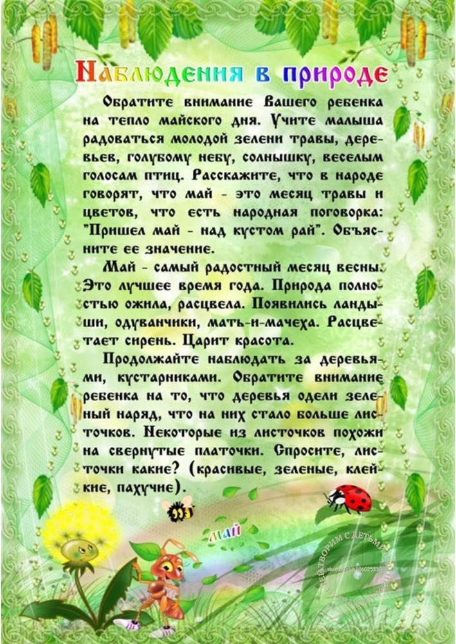

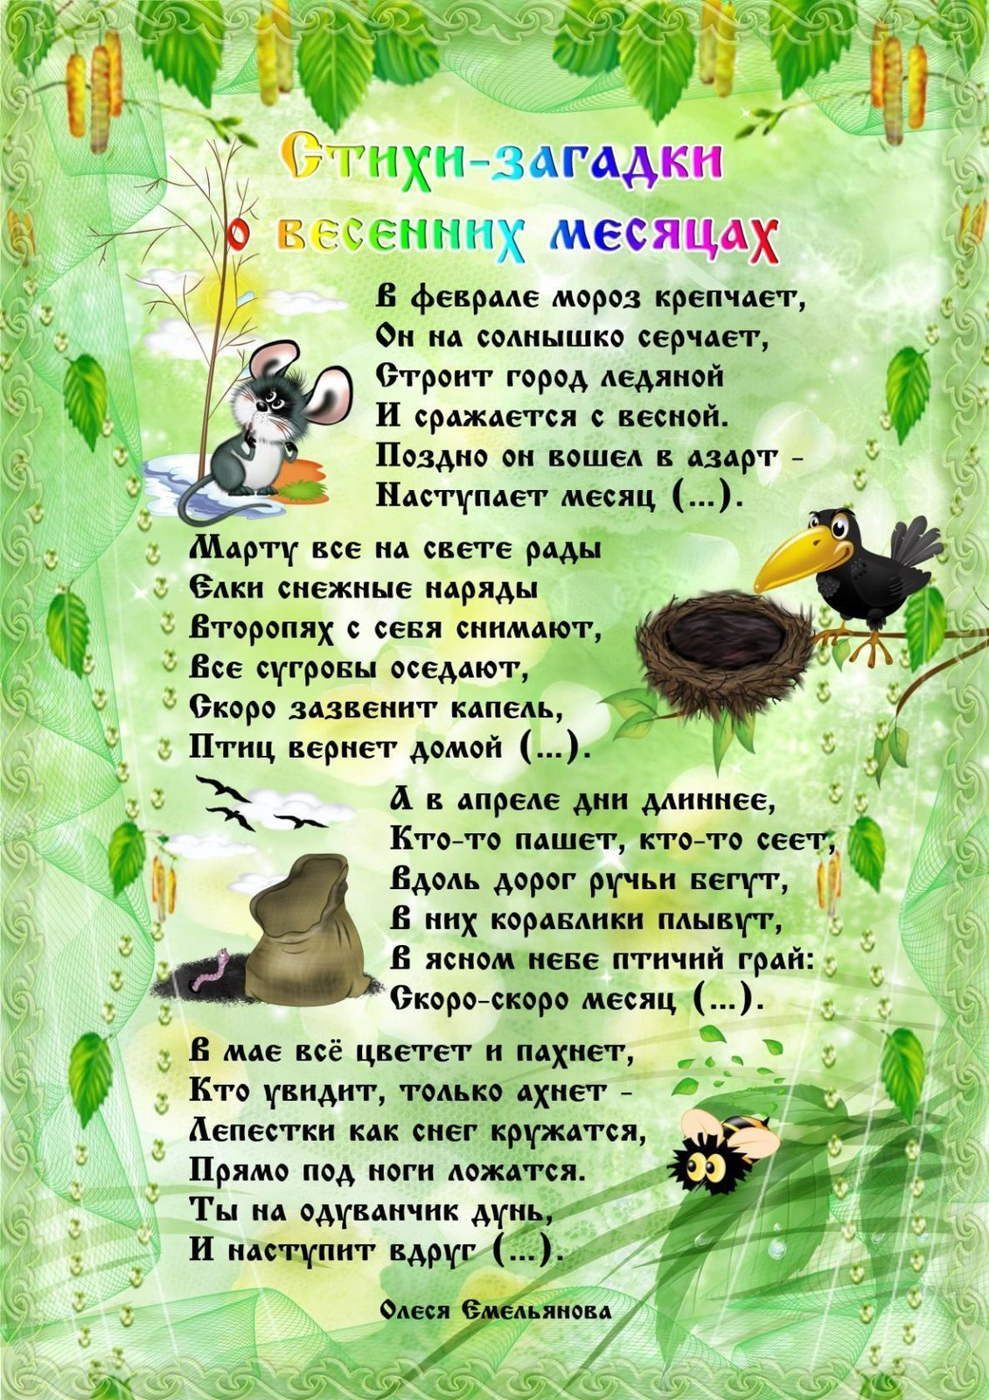

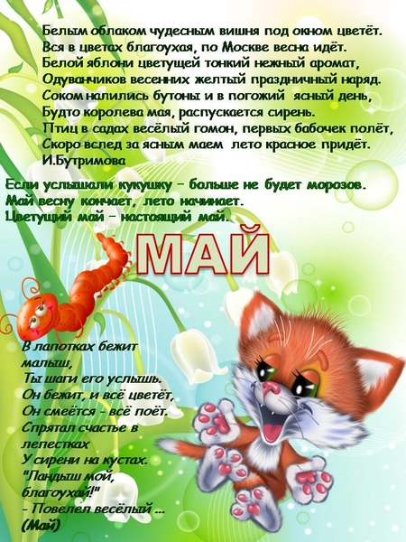

**1.Познавательное развитие. ФЭМП.**

Тема: «День рождения доброй волшебницы».

**Ход занятия.**

**1. Организационный момент.**

**Воспитатель.** Как вы помните, нас на день рождения пригласила добрая волшебница. У нас есть подарок для нее – волшебная палочка. Пора в дорогу, на праздник к волшебнице.



**2. Подвижно-дидактические игры.**

**Воспитатель.** Наша именинница живет в сказочном лесу, а значит, и дорога будет интересной и непростой. Чтобы пройти на полянку, надо пройти по мостику.

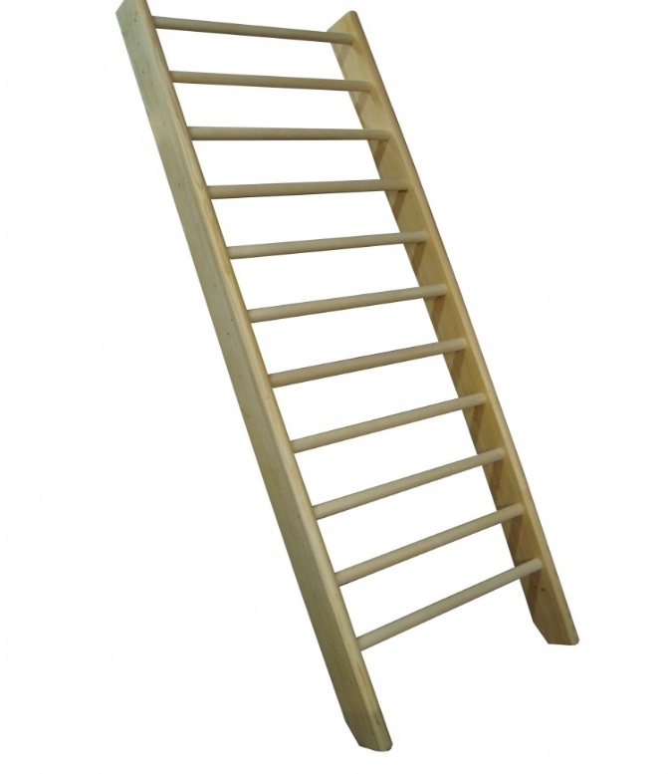

***«Через мостик».***

*Дети по очереди влезают на наклонную лесенку, воспитатель напоминает, что пропускать рейки-ступеньки нельзя.*

***«Найди свой след».***

*Дети проходят по следам определённого цвета (назовите цвета следов).*



***Дидактическая игра «День рождения».***

Дети встречаются с «волшебницей», дарят подарки. «Волшебница» зовёт всех пить чай с тортом. Дети помогают накрыть на стол.



Подберите к чашке определённого цвета такое же блюдце.



**Вопросы:**

1.Чем мы сегодня занимались на занятии?

2.Какая игра вам понравилась?

**2.Конструирование.**

Тема: «Домик».

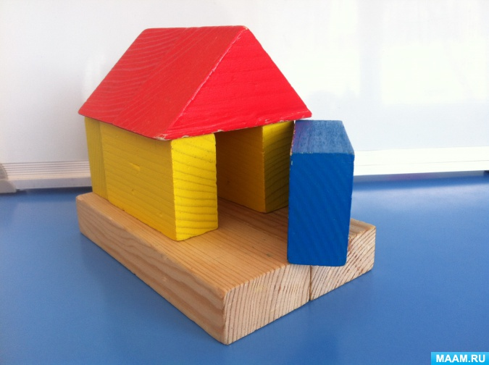

**Ход занятия:**

Стук в дверь. Приходят персонажи сказки «Теремок».



- Дети, а вы узнали кто это?

- А из какой сказки они к нам пришли?

- Как вы думаете, зачем они пришли?

- У животных сломался их теремок и теперь им негде жить. Что же им делать? Они же замерзнут на улице. (надо построить домик)

- Вы хотите им помочь и построить домик?

***Родитель объясняет:***

- Дом я строю из кирпичиков. Посмотрите: у кирпичика есть длинная сторона, короткая, есть узкая и широкая стороны. (вместе с детьми делает обследование кирпичика, проводя пальчиком по сторонам). Сначала я строю стены. Кирпичики я ставлю на узкую короткую сторону рядом друг с другом, потом делаю окно: приставляю кирпичик узкой длинной стороной. Теперь - потолок. Я кладу плашмя кирпичик сверху широкой стороной. Чтобы дождик не намочил наш домик, чего не хватает? Крыши! Ставлю крышу длинной частью.

Ох, ребята, что же нам еще необходимо для тепла в доме, чтобы ветер не задувал в дом?  - Двери! Смотрите, один кирпичик ставлю на боковую узкую часть и рядом ставлю другой так же. Видите, из окна видно, что двери закрыты. Захочет зайка или лисичка в домик зайти двери откроют, - чик-чик - и они внутри! Закроют – и они снаружи!

***Физкультминутка***

Я хочу построить дом,

*(руки сложить домиком, и поднять над головой)*

Чтоб окошко было в нём,

*(пальчики обеих рук соединить в кружочек)*

Чтоб у дома дверь была,

*(ладошки рук соединяем вместе вертикально)*

Рядом чтоб сосна росла.

*(одну руку поднимаем вверх и «растопыриваем» пальчики)*

Чтоб вокруг забор стоял, пёс ворота охранял.

(*соединяем руки в замочек, и делаем круг перед собой).*

Солнце было, дождик, шел,

*(сначала поднимаем руки вверх, пальцы «растопырены». затем пальцы опускаем вниз, делаем «стряхивающие» движения)*

И тюльпан в саду расцвел!

*(Соединяем вместе ладошки и медленно раскрываем пальчики - «бутончик тюльпана»)*

Дети проходят за столы, где лежит уже раздаточный материал. Родитель предлагает детям построить для своего персонажа отдельный домик.

- Ребята, а зайчик спрашивает, как построить такой домик. Кто хочет ему рассказать? (Ребенок напоминает, что сначала, что потом мы ставили)

*Воспитатель помогает детям методом пассивного действия, подсказки (уточнение - ровные стены, ветер дуть не будет, дождь не промочит). Когда дома готовы, в них вселяются звери.*

Нашим животным очень понравились домики, которые вы построили. Они говорят вам, «Спасибо!» А вам понравилось? Что мы сегодня делали?  Из каких деталей строили домик? Кому мы помогли? Вам понравилось?

Но для дальнейшей деятельности в группе нужно все детали конструктора убрать.  
Ну, теперь за дело дружно,

Убирать детали нужно,

Убирать и не ломать,

Завтра будем вновь играть!

Тихо и аккуратно сложите детали в коробочки.

До свидания, ребята!